**ĐẠI HỌC QUỐC GIA THÀNH PHỐ HỒ CHÍ MINH**

**TRƯỜNG ĐẠI HỌC CÔNG NGHỆ THÔNG TIN**



**ĐỒ ÁN MÔN HỌC: LẬP TRÌNH JAVA**

**ĐỀ TÀI: PHẦN MỀM QUẢN LÝ BÁN HÀNG ĐIỆN THOẠI**

Giảng viên hướng dẫn: **ThS. Tạ Việt Phương**

Sinh viên thực hiện:

**21520414 Trần Minh Quân**

**21522156 Nguyễn Nhật Phương Huy**

**21520484 Ngô Tất Tố**

**21521421 Lê Xuân Thạch**

**20521403 Nguyễn Quang Huy**

Tp. Hồ Chí Minh, tháng 4 năm 2023

**MỤC LỤC:**

LỜI CẢM ƠN 3

GIỚI THIỆU 5

1. Lý do chọn đề tài 5

2. Khảo sát các ứng dụng liên quan 5

3. Phát biểu bài toán 6

CHƯƠNG 1: KHẢO SÁT HIỆN TRẠNG 7

1.1 Hiện trạng tổ chức: 7

1.2 Hiện trạng nghiệp vụ: 7

1.3 Hiện trạng tin học: 7

CHƯƠNG 2: KHẢO SÁT YÊU CẦU 8

2.1. Yêu cầu chức năng 8

2.2. Yêu cầu phi chức năng: 9

2.3 Sơ đồ use-case 10

2.4 Quy trình: 12

2.5 Các vấn đề cần giải quyết: 12

CHƯƠNG 3: BẢNG MÔ TẢ CÔNG VIỆC 13

Phần 1. Giới thiệu 13

Phần 2. Phạm vi của dự án 14

Phần 3. Các giả định 15

Phần 4. Các ràng buộc 16

Phần 5. Tiêu chuẩn thực hiện 17

Phần 6. Lợi ích và nhiệm vụ của các bên 17

Phần 7. Các trách nhiệm chính 19

Phần 8. Tham khảo 20

Phần 9. Sữa đổi bổ sung 20

Phần 10. Chữ Ký 20

CHƯƠNG 4: LẬP KẾ HOẠCH 21

4.1. Sơ đồ phân rã công việc (WBS) 21

4.2. Danh sách tài nguyên đề xuất 21

4.3 Bảng phân công tài nguyên 22

4.4. Vai trò của từng thành viên trong nhóm dự án 24

CHƯƠNG 5: XỬ LÝ SỰ CỐ 26

5.1 Tiến độ dự án 26

5.2 Bảng phương án xử lý các sự cố giả định 29

CHƯƠNG 6: TỔNG KẾT DỰ ÁN 33

6.1 Tổng quan dự án 33

6.2. Tổng quan thời gian, chi phí và tiến độ các công việc của dự án 33

6.2.1. Tổng quan thời gian 33

6.2.2. Tổng quan chi phí 34

6.2.3. Tổng quan công việc 35

CHƯƠNG 7: KẾT LUẬN 36

# LỜI CẢM ƠN

Trước tiên, nhóm chúng em xin gửi lời cảm sâu sắc đến quý thầy cô trường Đại học Công nghệ thông tin - Đại học quốc gia Thành Phố Hồ Chí Minh và quý thầy cô khoa Hệ Thống Thông Tin đã tận tình giảng dạy, truyền đạt cho chúng em những kiến thức, kinh nghiệm quý báu trong suốt thời gian qua.

Đặc biệt, chúng em xin gửi lòng biết ơn đến thầy Tạ Việt Phương (Giảng viên Lý thuyết và Thực hành môn Lập trình Java). Thầy đã trực tiếp hướng dẫn tận tình, sửa chữa và đóng góp nhiều ý kiến hữu ích cho chúng em hoàn thành tốt báo cáo môn học của mình.

Trong thời gian nghiên cứu và thực hiện đề tài “Quản lý bán hàng điện thoại", nhóm chúng em đã cố gắng nỗ lực, tuy nhiên do trình độ chuyên môn còn hạn chế nên bài báo cáo của nhóm không thể tránh khỏi thiếu sót. Nhóm chúng em rất mong nhận được sự chỉ bảo, đóng góp ý kiến của quý thầy, cô để thành viên trong nhóm có điều kiện để bổ sung, mở rộng tầm hiểu biết và phục vụ tốt hơn cho những đồ án sau này.

Nhóm chúng em xin chân thành cảm ơn !

# GIỚI THIỆU

Phần giới thiệu khái quát các nội dung sơ lược về đề tài như lý do hình thành ý tưởng, khảo sát sơ lược các dự án liên quan, đề ra mục tiêu cho đồ án, phát biểu về bài toán, mô tả các quy trình nghiệp vụ, phân tích các yêu cầu chức năng của hệ thống.

## Lý do chọn đề tài

* Hệ thống quản lý cửa hàng bán điện thoại là một ứng dụng thực tế, cần thiết cho các doanh nghiệp kinh doanh bán lẻ điện thoại. Việc nắm vững kỹ năng lập trình để xây dựng một hệ thống như vậy có thể cung cấp cho chúng em kiến ​​thức về lập trình ứng dụng thực tế và cũng giúp tăng cường khả năng ứng dụng của các kỹ năng lập trình.
* Hệ thống quản lý cửa hàng bán điện thoại có nhiều chức năng phức tạp và đa dạng, bao gồm quản lý kho hàng, quản lý nhân viên, quản lý đơn hàng, quản lý khách hàng, v.v. Điều này yêu cầu phải tạo ra một cấu trúc dữ liệu phù hợp, thực hiện nhiều tính năng và hiển thị dữ liệu cho người dùng một cách dễ dàng và hấp dẫn. Vì vậy, việc xây dựng một hệ thống quản lý cửa hàng bán điện thoại là một thử thách lớn và sẽ giúp chúng em nắm vững nhiều kỹ năng lập trình quan trọng như xây dựng cấu trúc dữ liệu, xử lý ngoại lệ, xử lý chuỗi, v.v.
* Java là một trong những ngôn ngữ lập trình phổ biến nhất trên thế giới. Việc học lập trình Java có thể giúp chúng em nắm vững nhiều kỹ thuật lập trình cơ bản, nhưng cũng cho phép họ làm việc trên các dự án phức tạp hơn. Vì vậy, việc tạo ra một hệ thống quản lý cửa hàng bán điện thoại bằng Java có thể giúp chúng emem nâng cao kỹ năng lập trình của mình và tạo ra một sản phẩm thực tế để thực hành.

## Khảo sát các ứng dụng liên quan

* POS (Point of Sale) System: Ứng dụng này được sử dụng để quản lý quá trình bán hàng tại cửa hàng. POS System giúp quản lý hàng tồn kho, tính toán giá bán, thanh toán và xử lý các giao dịch bán hàng.
* Inventory Management System: Ứng dụng này giúp quản lý hàng tồn kho, đặt hàng và nhận hàng. Inventory Management System cho phép bạn kiểm tra số lượng sản phẩm còn lại trong kho và tổng giá trị của hàng tồn kho.
* Customer Relationship Management (CRM) System: Ứng dụng này được sử dụng để quản lý thông tin khách hàng, lịch sử mua hàng và chương trình khuyến mãi. CRM System giúp tăng tính tương tác với khách hàng, phát triển quan hệ khách hàng và tăng doanh số bán hàng.

## Phát biểu bài toán

Hệ thống quản lí cửa hàng bán điện thoại là xây dựng một ứng dụng desktop quản lý các hoạt động kinh doanh của một cửa hàng bán điện thoại. Ứng dụng cho phép quản lý các thông tin về sản phẩm, khách hàng, nhân viên, đơn hàng, lịch sử giao dịch, doanh thu và các báo cáo thống kê liên quan.

Để hoàn thành bài toán này, cần xác định các chức năng cơ bản của hệ thống như:

* Quản lý danh mục sản phẩm và thông tin chi tiết sản phẩm.
* Quản lý danh sách khách hàng, thông tin cá nhân và lịch sử giao dịch.
* Quản lý danh sách nhân viên, phân quyền truy cập và quản lý lịch làm việc.
* Quản lý đơn hàng, chi tiết đơn hàng và lịch sử giao dịch của khách hàng.
* Thống kê doanh thu, lợi nhuận, số lượng sản phẩm bán ra theo từng thời điểm, khách hàng, sản phẩm và nhân viên.

Để giải quyết bài toán này, cần sử dụng các kỹ thuật và công nghệ lập trình Java để thiết kế, xây dựng và triển khai ứng dụng quản lý cửa hàng bán điện thoại.

# CHƯƠNG 1: KHẢO SÁT HIỆN TRẠNG

Chương 1 nói về kết quả sau khi thực hiện khảo sát hiện trạng, bao gồm hiện trạng của tổ chức, khảo sát nghiệp vụ và khảo sát tin học.

## 1.1 Hiện trạng tổ chức:

Cửa hàng bán điện thoại hiện tại có 1 quản lý và 4 nhân viên bán hàng.

* Quy trình bán hàng của cửa hàng gồm các bước sau:
* Khách hàng đến cửa hàng, tìm kiếm sản phẩm cần mua.
* Nhân viên hỗ trợ tư vấn sản phẩm, giải đáp thắc mắc của khách hàng.
* Khách hàng chọn sản phẩm và thực hiện thanh toán.
* Nhân viên xuất hóa đơn bán hàng cho khách hàng và đóng gói sản phẩm.
* Khách hàng nhận sản phẩm và hóa đơn bán hàng.

## 1.2 Hiện trạng nghiệp vụ:

* Quản lý: quản lý thông tin cửa hàng, quản lý thông tin sản phẩm, quản lý thông tin khách hàng, quản lý thông tin nhân viên, quản lý đơn hàng, quản lý báo cáo, thống kê doanh thu.
* Nhân viên bán hàng: tìm kiếm sản phẩm cần mua, tư vấn sản phẩm cho khách hàng, xuất hóa đơn bán hàng, đóng gói sản phẩm, thực hiện thanh toán cho khách hàng.
* Khách hàng: tìm kiếm sản phẩm cần mua, thực hiện thanh toán cho cửa hàng, nhận sản phẩm và hóa đơn bán hàng.

## 1.3 Hiện trạng tin học:

Hiện nay, cửa hàng bán điện thoại đang sử dụng một phần mềm quản lý bán hàng đơn giản để quản lý sản phẩm, đơn hàng và khách hàng. Tuy nhiên, phần mềm này chưa đáp ứng được nhu cầu quản lý và thống kê doanh thu của cửa hàng. Hơn nữa, việc quản lý nhập xuất kho cũng chưa được thực hiện hiệu quả và chính xác trong khi những phần mềm quản lý khác có mức giá khá đắt.

# CHƯƠNG 2: KHẢO SÁT YÊU CẦU

Chương 2 mô tả các yêu cầu chức năng và yêu cầu phi chức năng của hệ thống. Từ đó thiết kế nên sơ đồ use-case cho hệ thống và quy trình nghiệp vụ khi hệ thống được lắp đặt và triển khai.

## Yêu cầu chức năng

Sơ đồ chức năng:

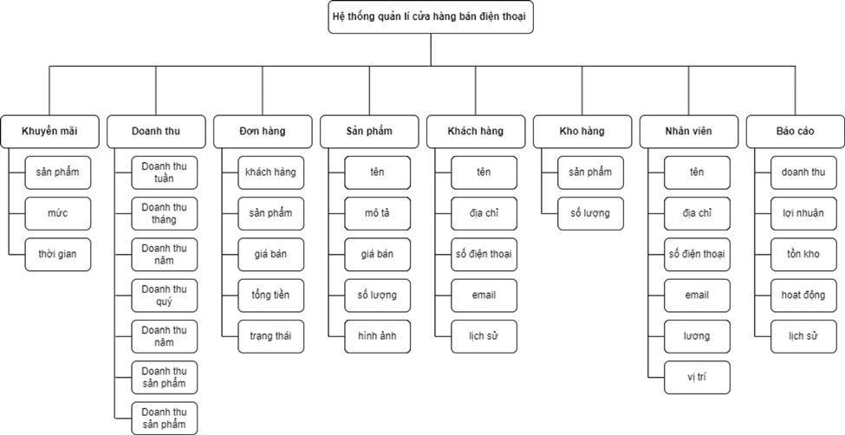

a) Quản lý thông tin sản phẩm: cho phép thêm, sửa, xóa thông tin sản phẩm bao gồm tên sản phẩm, mô tả, giá bán, số lượng tồn kho, hình ảnh, nhà cung cấp và danh mục sản phẩm.

b) Quản lý thông tin khách hàng: cho phép thêm, sửa, xóa thông tin khách hàng bao gồm tên khách hàng, số điện thoại, địa chỉ, email và thông tin mua hàng của khách hàng.

c) Quản lý thông tin nhân viên: cho phép thêm, sửa, xóa thông tin nhân viên bao gồm tên nhân viên, số điện thoại, địa chỉ, email và thông tin liên quan đến công việc như vị trí, lương và thời gian làm việc.

d) Quản lý thông tin hóa đơn: cho phép tạo mới hóa đơn, xem chi tiết hóa đơn, chỉnh sửa và xóa hóa đơn.

e) Quản lý thông tin đơn hàng: cho phép tạo mới đơn hàng, xem chi tiết đơn hàng, chỉnh sửa và xóa đơn hàng.

f) Quản lý thông tin nhập hàng: cho phép thêm, sửa, xóa thông tin nhập hàng bao gồm tên sản phẩm, số lượng nhập, giá nhập, ngày nhập và thông tin liên quan đến nhà cung cấp.

g) Quản lý thông tin danh mục sản phẩm: cho phép thêm, sửa, xóa thông tin danh mục sản phẩm bao gồm tên danh mục và mô tả.

## Yêu cầu phi chức năng:

Đảm bảo tính bảo mật và an toàn thông tin cho dữ liệu của khách hàng, sản phẩm, nhân viên và các giao dịch của cửa hàng.

Hệ thống có thể được sử dụng trên nhiều thiết bị khác nhau và hỗ trợ đa nền tảng, đa trình duyệt.

Giao diện người dùng thân thiện, dễ sử dụng và trực quan, đồng thời đảm bảo độ tương thích với các thiết bị và kích thước màn hình khác nhau.

## 2.3 Sơ đồ use-case

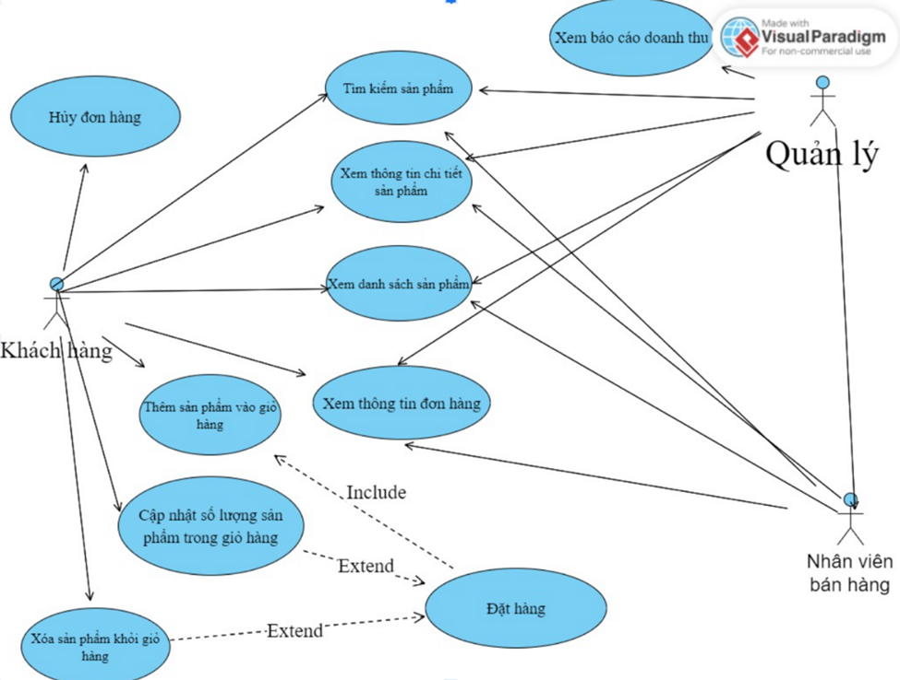

1. Quản lý sản phẩm:

* Thêm sản phẩm
* Xóa sản phẩm
* Sửa thông tin sản phẩm
* Xem danh sách sản phẩm
* Tìm kiếm sản phẩm

1. Quản lý khách hàng:

* Thêm khách hàng
* Xóa khách hàng
* Sửa thông tin khách hàng
* Xem danh sách khách hàng
* Tìm kiếm khách hàng

1. Quản lý đặt hàng:

* Thêm đơn hàng
* Xóa đơn hàng
* Sửa thông tin đơn hàng
* Xem danh sách đơn hàng
* Tìm kiếm đơn hàng

1. Quản lý sản phẩm:

* Thêm sản phẩm
* Xóa sản phẩm
* Sửa thông tin sản phẩm
* Xem danh sách sản phẩm
* Tìm kiếm sản phẩm

1. Quản lý nhân viên:

* Thêm nhân viên
* Xóa nhân viên
* Sửa thông tin nhân viên
* Xem danh sách nhân viên
* Tìm kiếm nhân viên

1. Quản lý doanh thu:

* Xem báo cáo doanh thu theo ngày, tháng, năm
* Xem danh sách các sản phẩm bán chạy nhất
* Tính toán tổng doanh thu từng sản phẩm, từng đơn hàng
* Tính toán lợi nhuận ròng của cửa hàng
* Đánh giá hoạt động của từng nhân viên và của cửa hàng tổng thể.

## 2.4 Quy trình:

* Quản lý: thực hiện nhập thông tin sản phẩm vào hệ thống, quản lý thông tin khách hàng, quản lý thông tin nhân viên, quản lý đơn hàng, thực hiện thống kê doanh thu.
* Nhân viên bán hàng: thực hiện tìm kiếm sản phẩm theo yêu cầu của khách hàng, tư vấn sản phẩm cho khách hàng, thực hiện thanh toán và xuất hóa đơn bán hàng cho khách hàng, đóng gói sản phẩm.
* Khách hàng: tìm kiếm sản phẩm cần mua, tư vấn sản phẩm từ nhân viên bán hàng, thực hiện thanh toán và nhận sản phẩm và hóa đơn bán hàng.

## 2.5 Các vấn đề cần giải quyết:

* Quản lý thông tin sản phẩm, thông tin khách hàng, thông tin nhân viên và đơn hàng bán hàng.
* Thực hiện tìm kiếm và tư vấn sản phẩm cho khách hàng.
* Thực hiện thanh toán và xuất hóa đơn bán hàng cho khách hàng.
* Thực hiện thống kê doanh thu.

# CHƯƠNG 3: BẢNG MÔ TẢ CÔNG VIỆC

Chương 3 trình bày bảng mô tả chi tiết công việc của dự án “Phần mềm quản lý bán hàng điện thoại”. Gồm các phần: giới thiệu, phạm vi, giả định, ràng buộc, tiêu chuẩn, sản phẩm/dịch vụ, lợi ích và trách nhiệm, tham khảo, sửa đổi bổ khung, chữ ký.

## Phần 1. Giới thiệu

|  |  |  |
| --- | --- | --- |
| **TT** | **Thành phần** | **Nội dung** |
| **1** | Tên dự án | Xây dựng phần mềm quản lý bán hàng điện thoại. |
| **2** | Mục tiêu của dự án | Xây dựng, phát triển, hoàn thiện và đưa vào sử dụng phần mềm quản lý bán hàng điện thoại. |
| **3** | Người tham gia | Trần Minh Quân  Nguyễn Nhật Phương Huy  Ngô Tất Tố  Lê Xuân Thạch  Nguyễn Quang Huy |
| **4** | Các bên liên quan | Nhóm dự án, khách hàng |
| **5** | Người quản lý dự án | Trần Minh Quân |
| **6** | Thông tin liên hệ của khách hàng | Email: phuongtv@uit.edu.vn  SĐT: 0123456789 |
| **7** | Đối tượng phục vụ trong dự án | Khách hàng, cửa hàng điện thoại di động. |

## Phần 2. Phạm vi của dự án

|  |  |  |
| --- | --- | --- |
| TT | Thành phần | Nội dung |
| 1 | Sản phẩm chính của dự án | Phần mềm quản lý bán hàng điện thoại |
| 2 | Nội dung dự án phải làm | - Thiết kế cơ sở dữ liệu cho phần mềm.  - Xây dựng thêm các tính năng cho phần mềm  - Xây dựng sản phẩm ứng dụng để truy vấn phần mềm và thực thi các năng. |
| 3 | Nội dung dự án không làm | Không có. |
| 4 | Danh sách các tính năng của sản phẩm | + Tính năng thêm, sửa, xóa, tra cứu.  + Tính năng quản lý sản phẩm.  + Tính năng quản lý khách hàng.  + Tính năng quản lý nhà cung cấp.  + Tính năng Quản lý bán hàng.  + Tính năng Quản lý khuyến mãi.  + Tính năng Quản lý bảo hành.  + Tính năng quản lý nhân viên.  + Tính năng quản lý phòng ban.  + Tính năng thống kê doanh thu. |

## Phần 3. Các giả định

|  |  |  |
| --- | --- | --- |
| **TT** | **Thành phần** | **Nội dung** |
| **1** | Giả định 1 | Các thiết bị (máy tính, server) có đáp ứng phục vụ được tốt khi nhóm dự án bàn giao sản phẩm cho công ty hay không? |
| **2** | Giả định 2 | Các đối tượng người dùng có hiểu và thao tác đúng các yêu cầu, chức năng trên hệ thống hay không? |
| **3** | Giả định 3 | Hệ thống và phần mềm có hoạt động ổn định hay không, đảm bảo nhất quán và đồng bộ dữ liệu kịp thời hay không, có tránh được rủi ro thiếu sót hay mất mát dữ liệu hay không? |
| **4** | Giả định 4 | Nguồn nhân lực (các nhân viên, quản lý dự án) có đủ kỹ năng, kinh nghiệm để hiện thực dự án đó hay không? |
| **5** | Giả định 5 | Hệ thống được thiết kế xây dựng có hợp lý, chặt chẽ hay không? Có phát sinh vấn đề nào trong lúc triển khai và sử dụng hay không? Có thể sửa chữa, nâng cấp trong tương lai hay không? |

## Phần 4. Các ràng buộc

|  |  |  |
| --- | --- | --- |
| **TT** | **Thành phần** | **Nội dung** |
| **1** | Ràng buộc 1 **(Thời gian)** | Thời gian dự kiến là 3 tháng  Thời gian tối đa là 3.5 tháng |
| **2** | Ràng buộc 2 **(Chi phí)** | Chi phí dự kiến là $6,000  Chi phí tối đa là $6,500 |
| **3** | Ràng buộc 3 (Nhân sự) | Nhân sự của dự án  1 người có kinh nghiệm về database  1 người có kinh nghiệm về windows applications  1 người có kinh nghiệm về triển khai, quản lý thông tin sản phẩm điện thoại.  1 người có kinh nghiệm về quản lý dự án. |
| **4** | Ràng buộc 4 **(Phạm vi)** | Đảm bảo hoàn thành tất cả các tính năng của phần mềm quản lý thông tin công việc và hoàn thành nhập liệu đầy đủ dữ liệu về sản phẩm. |
| **5** | Ràng buộc 5 (Chất lượng) | Phần mềm đảm bảo chất lượng, hoạt động ổn định 24/7, đảm bảo tính nhất quán và đồng bộ hóa dữ liệu |
| **6** | Ràng buộc 6 (Nguồn lực thiết bị) | 4 laptop, 4 điện thoại thông minh. |

## Phần 5. Tiêu chuẩn thực hiện

|  |  |  |
| --- | --- | --- |
| **TT** | **Thành phần** | **Nội dung** |
| **1** | Tiêu chuẩn 1 (Thời gian) | Đảm bảo tiến độ hoàn thành dự án trong thời gian dự kiến, không được vượt qua thời gian tối đa được đề ra. |
| **2** | Tiêu chuẩn 2 (Chi phí) | Chi phí hoàn thành dự án đảm bảo trong khoảng dự kiến và không được vượt quá chi phí tối đa được cho phép. |
| **3** | Tiêu chuẩn 3 (Thời gian bàn giao bản thiết kế) | Sau 40 ngày kể từ khi bắt đầu đầu dự án. |
| **4** | Tiêu chuẩn 4 (Thời gian bàn giao bản thử nghiệm) | Sau 4 tháng kể từ khi được bàn giao bản thiết kế. |
| **5** | Tiêu chuẩn 5 (Thời gian cài đặt, triển khai) | Không quá 4 tháng kể từ khi được bàn giao bản thử nghiệm. |
| **6** | Tiêu chuẩn 6 (Đảm bảo các cột mốc trong dự án) | Đảm bảo hoàn thành các công việc được lấy làm cột mốc của dự án đúng thời gian được yêu cầu. |
| **7** | Tiêu chuẩn 7 (Đảm bảo đầy đủ các tính năng) | Thực hiện đầy đủ, đảm bảo yêu cầu các chức năng trong phạm vi dự án. |

## Phần 6. Lợi ích và nhiệm vụ của các bên

|  |  |  |
| --- | --- | --- |
| **TT** | **Thành phần** | **Nội dung** |
| **1** | Khách hàng | Lợi ích:  - Hệ thống phục vụ tốt cho việc quản lý bán hàng tại công ty, doanh nghiệp, các chức năng trong hệ thống giúp giải quyết công việc một cách nhanh chóng, tối ưu và hiệu quả hơn.  - Các tính năng hỗ trợ tốt cho nghiệp vụ thường xuyên của người bán hàng, mua hàng.  Nhiệm vụ:  - Thanh toán đúng thời hạn của dự án.  - Mô tả các nghiệp vụ một cách chính xác để nhóm dự án thực hiện đúng yêu cầu về chức năng. |
| **2** | Người dùng | Lợi ích:  - Người dùng khi sử dụng hệ thống có thể sử dụng các chức năng phù hợp với tài khoản của mình.  Nhiệm vụ:  - Người dùng khi cung cấp thông tin cho hệ thống phải đảm bảo tính chính xác của thông tin và chịu trách nhiệm với mọi thông tin mà mình cung cấp. |
| **3** | Nhóm dự án | Nhiệm vụ:  - Nhóm dự án phải đảm bảo thực hiện dự án theo đúng kế hoạch đã trao đổi với phía khách hàng.  -Nhóm dự án thực hiện kế hoạch theo đúng yêu cầu, chức năng mà phía khách hàng đã mô tả, trao đổi; không được thiếu bất kỳ tính năng nào trong phạm vi của dự án.  - Nhóm dự án phải đảm bảo thực hiện một cách đáng tin cậy, tìm tòi các giải pháp đúng đắn, tiện lợi để xây dựng một hệ thống ổn định, hoàn chỉnh.  Lợi ích:  - Nhóm dự án được tạo điều kiện tốt nhất để tiến hành dự án như cung cấp đầy đủ, chính xác các thông tin cần thiết, được cung cấp các tài nguyên phù hợp để thực hiện dự án.  -Các thành viên trong nhóm dự án được thanh toán đúng thời hạn và phù hợp với năng lực chuyên môn của mình. |

## Phần 7. Các trách nhiệm chính

|  |  |  |
| --- | --- | --- |
| **TT** | **Thành phần** | **Nội dung** |
| **1** | Khách hàng | - Cung cấp đầy đủ thông tin phục vụ cho việc xây dựng hệ thống  - Thanh toán đầy đủ và thời đúng hạn cho nhóm làm dự án  - Hỗ trợ thêm về các mặt khác như: chăm sóc sức khỏe y tế, ưu tiên môi trường làm việc an toàn, thuận tiện |
| **3** | Nhà tài trợ | - Cung cấp chi phí cho dự án đúng tiến độ  - Hỗ trợ thêm về thiết bị, phương tiện kỹ thuật và môi trường làm việc |
| **4** | Trưởng quản lý dự án | - Chịu trách nhiệm quản lý dự án  - Đảm bảo dự án đúng tiến độ  - Đảm bảo các yêu cầu về thời gian, chi phí và phạm vi của dự án  - Tạo được động lực, khích lệ tinh thần, thúc đẩy và kết nối các thành viên trong nhóm làm dự án lại với nhau để có thể hoàn thiện dự án tốt hơn |
| **5** | Nhóm dự án | - Khảo sát hiện trạng  - Khảo sát và hiểu rõ yêu cầu  - Khảo sát các yêu cầu nghiệp vụ  - Thực hiện các tính năng của sản phẩm  - Kiểm tra (test) chức năng của sản phẩm  - Bàn giao sản phẩm cho khách hàng  - Cài đặt hệ thống  - Viết tài liệu hướng dẫn sử dụng hệ thống  - Hướng dẫn khách hàng sử dụng hệ thống  - Khắc phục sự cố về kỹ thuật khi có yêu cầu  của khách hàng |

## Phần 8. Tham khảo

|  |  |  |
| --- | --- | --- |
| **TT** | **Thành phần** | **Nội dung** |
| **1** | Tham khảo | Sơ đồ tổ chức |

## Phần 9. Sữa đổi bổ sung

|  |  |  |  |
| --- | --- | --- | --- |
| **TT** | **Thời gian** | **Yêu cầu sửa đổi** | **Chữ ký của các bên liên quan** |
| **1** |  |  |  |

## Phần 10. Chữ Ký

|  |  |  |  |
| --- | --- | --- | --- |
| **TT** | **Chữ ký của Khách hàng** | **Chữ ký của**  **Chủ đầu tư** | **Chữ ký của**  **nhóm dự án** |
|  | Họ tên  Chữ ký  *Đã ký* | Họ tên  Chữ ký  *Đã ký* | Họ tên  **Trần Minh Quân**  **Nguyễn Nhật Phương Huy**  **Ngô Tất Tố**  **Lê Xuân Thạch**  **Nguyễn Quang Huy**  Chữ ký  *Đã ký* |

# CHƯƠNG 4: LẬP KẾ HOẠCH

Chương 4 trình bày sơ đồ phân rã công việc, đưa ra danh sách các tài nguyên được đề xuất sử dụng trong dự án, gồm tài nguyên nhân lực và tài nguyên thiết bị, và thực hiện phân bổ các tài nguyên vào từng công việc, giai đoạn trong dự án.

## 4.1. Sơ đồ phân rã công việc (WBS)

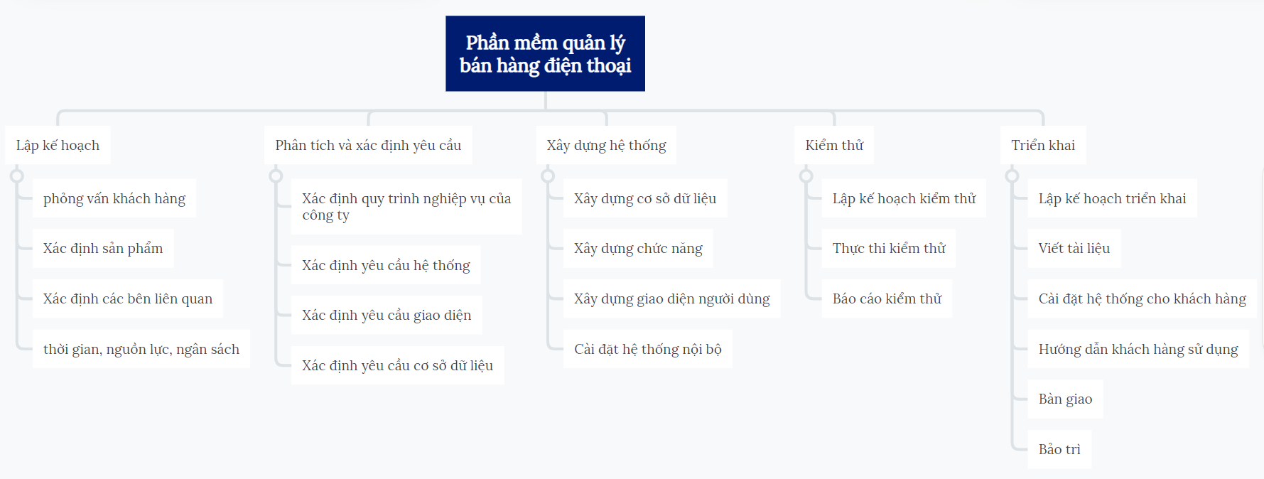

## 4.2. Danh sách tài nguyên đề xuất

**Nguồn tài nguyên nhân lực**

|  |  |  |  |  |  |  |
| --- | --- | --- | --- | --- | --- | --- |
| **Tên nhân lực** | **Loại** | **Nhóm** | **Đơn vị tối đa** | **Lương tiêu chuẩn** | **Thanh toán khi** | **Lịch làm** |
| 1.Trần Minh Quân | Work | Coder | 100% | $24.00/hr | Kết thúc | Tiêu chuẩn |
| 2.Nguyễn Nhật Phương Huy | Work | Coder | 100% | $22.10/hr |  |  |
| 3.Ngô Tất Tố | Work | Coder | 100% | $22.00/hr | Kết thúc | Tiêu chuẩn |
| 4.Lê Xuân Thạch | Work | Coder | 100% | $21.00/hr | Kết thúc | Tiêu chuẩn |
| 5.Nguyễn Quang Huy | Work | Coder | 100% | $20.00/hr | Kết thúc | Tiêu chuẩn |

**Nguồn tài nguyên thiết bị**

|  |  |  |  |  |
| --- | --- | --- | --- | --- |
| **Tên thiết bị** | **Loại** | **Nhóm** | **Đơn vị tối đa** | **Lịch làm** |
| 1.Macbook Pro 2021 (Quân) | Work | Laptop | 100% | Tiêu chuẩn |
| 2.MSI Modern 15 (Huy) | Work | Laptop | 100% | Tiêu chuẩn |
| 3.Asus Zenbook A502 (Tố) | Work | Laptop | 100% | Tiêu chuẩn |
| 4.Dell Vostro 15 3000 (Thạch) | Work | Laptop | 100% | Tiêu chuẩn |
| 5.Macbook Pro 2020 (Quang Huy) | Work | Laptop | 100% | Tiêu chuẩn |

## 4.3 Bảng phân công tài nguyên

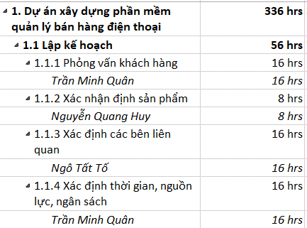

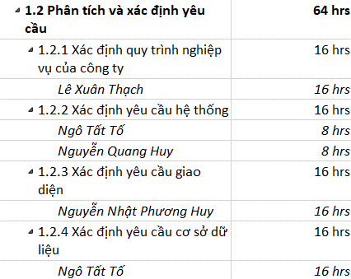

## 4.4. Vai trò của từng thành viên trong nhóm dự án

|  |  |  |
| --- | --- | --- |
| Tên thành viên | Vai trò | Mức độ hoàn thành công việc |
| Trần Minh Quân | Trưởng nhóm dự án, là người dẫn dắt nhóm thực hiện dự án, thực hiện lên kế hoạch và phân công công việc, kiểm tra tiến độ dự án, nắm chính các công việc chủ chốt, quan trọng trong dự án, sửa chữa các công việc chưa đạt yêu cầu. | 100% |
| Nguyễn Nhật Phương Huy | Thành viên nhóm dự án, là người thực hiện rà soát, kiểm tra các công việc đã được hoàn thành, đóng góp ý kiến cho các ý tưởng, công việc, sửa chữa những công việc chưa đạt yêu cầu. | 100% |
| Ngô Tất Tố | Thành viên nhóm dự án, là người thực hiện các công việc trong dự án và các công việc khác có liên quan đến dự án, sửa chữa, bổ sung thêm vào các công việc chưa đạt yêu cầu. | 100% |
| Lê Xuân Thạch | Thành viên nhóm dự án, là người thực hiện các công việc trong dự án và các công việc khác có liên quan đến dự án, sửa chữa, bổ sung thêm vào các công việc chưa đạt yêu cầu. | 100% |
| Nguyễn Quang Huy | Thành viên nhóm dự án, là người thực hiện các công việc trong dự án và các công việc khác có liên quan đến dự án, sửa chữa, bổ sung thêm vào các công việc chưa đạt yêu cầu. | 100% |

# CHƯƠNG 5: XỬ LÝ SỰ CỐ

Chương 5 trình bày tiến độ chi tiết của từng công việc (tính đến ngày 09/06/2022), chỉ ra các sự cố trong dự án và đề ra phương pháp giải quyết.

## 5.1 Tiến độ dự án

|  |  |  |  |  |  |  |
| --- | --- | --- | --- | --- | --- | --- |
| **Task Name** | **Duration** | **Start** | **Finish** | **Predecessors** | **Resource Names** | **% Work Complete** |
| 1. Dự án xây dựng phần mềm quản lý bán hàng điện thoại | 38 days | Mon 3/20/23 | Fri 5/12/23 |  |  | 86% |
| 1.1 Lập kế hoạch | 7 days | Mon 3/20/23 | Tue 3/28/23 |  |  | 100% |
| 1.1.1 Phỏng vấn khách hàng | 2 days | Mon 3/20/23 | Tue 3/21/23 |  | Trần Minh Quân | 100% |
| 1.1.2 Xác nhận định sản phẩm | 1 day | Wed 3/22/23 | Wed 3/22/23 | 3 | Nguyễn Quang Huy | 100% |
| 1.1.3 Xác định các bên liên quan | 2 days | Thu 3/23/23 | Fri 3/24/23 | 4 | Ngô Tất Tố | 100% |
| 1.1.4 Xác định thời gian, nguồn lực, ngân sách | 2 days | Mon 3/27/23 | Tue 3/28/23 | 5 | Trần Minh Quân | 100% |
| 1.2 Phân tích và xác định yêu cầu | 7 days | Wed 3/29/23 | Thu 4/6/23 | 2 |  | 100% |
| 1.2.1 Xác định quy trình nghiệp vụ của công ty | 2 days | Wed 3/29/23 | Thu 3/30/23 |  | Lê Xuân Thạch | 100% |
| 1.2.2 Xác định yêu cầu hệ thống | 1 day | Thu 3/30/23 | Fri 3/31/23 | 8 | Ngô Tất Tố,Nguyễn Quang Huy | 100% |
| 1.2.3 Xác định yêu cầu giao diện | 2 days | Mon 4/3/23 | Tue 4/4/23 | 9 | Nguyễn Nhật Phương Huy | 100% |
| 1.2.4 Xác định yêu cầu cơ sở dữ liệu | 2 days | Wed 4/5/23 | Thu 4/6/23 | 10 | Ngô Tất Tố | 100% |
| 1.3 Xây dựng hệ thống | 14 days | Fri 4/7/23 | Wed 4/26/23 | 7 |  | 100% |
| 1.3.1 Xây dựng cơ sở dữ liệu | 3 days | Fri 4/7/23 | Tue 4/11/23 |  | Ngô Tất Tố,Nguyễn Quang Huy | 100% |
| 1.3.2 Xây dựng chức năng | 5 days | Wed 4/12/23 | Tue 4/18/23 | 13 | Trần Minh Quân | 100% |
| 1.3.3 Xây dựng giao diện người dùng | 5 days | Wed 4/19/23 | Tue 4/25/23 | 14 | Nguyễn Nhật Phương Huy | 100% |
| 1.3.4 Cài đặt hệ thống nội bộ | 1 day | Wed 4/26/23 | Wed 4/26/23 | 15 | Lê Xuân Thạch | 100% |
| 1.4 Kiểm thử | 6 days | Thu 5/1/23 | Sat 5/6/23 | 12 |  | 100% |
| 1.4.1 Lập kế hoạch kiểm thử | 2 day | Thu 5/1/23 | Thu 5/2/23 |  | Nguyễn Nhật Phương Huy | 100% |
| 1.4.2 Thực thi kiểm thử | 2 days | Fri 5/3/23 | Wed 5/4/23 | 18 | Nguyễn Nhật Phương Huy | 100% |
| 1.4.3 Báo cáo kiểm thử | 2 day | Thu 5/5/23 | Thu 5/6/23 | 19 | Nguyễn Nhật Phương Huy | 100% |
| 1.5 Triển khai | 6 days | Sun 5/7/23 | Fri 5/12/23 | 17 |  | 0% |
| 1.5.1 Lập kế hoạch triển khai | 1 day | Sun 5/7/23 | Sun 5/7/23 |  | Lê Xuân Thạch | 0% |
| 1.5.2 Viết tài liệu | 1 day | Mon 5/8/23 | Mon 5/8/23 | 22 | Trần Minh Quân | 0% |
| 1.5.3 Cài đặt hệ thống cho khách hàng | 1 day | Tue 5/9/23 | Tue 5/9/23 | 23 | Nguyễn Quang Huy | 0% |
| 1.5.4 Hướng dẫn khách hàng sử dụng | 1 day | Wed 5/10/23 | Wed 5/10/23 | 24 | Lê Xuân Thạch | 0% |
| 1.5.5 Bàn giao | 1 day | Thu 5/11/23 | Thu 5/11/23 | 25 | Trần Minh Quân | 0% |
| 1.5.6 Bảo trì | 1 day | Fri 5/12/23 | Fri 5/12/23 | 26 | Nguyễn Nhật Phương Huy | 0% |

## 5.2 Bảng phương án xử lý các sự cố giả định

|  |  |  |
| --- | --- | --- |
| **TT** | **Sự cố** | **Phương án giải quyết** |
| 1 | Các quản lý và nhân viên còn gặp khó khăn trong việc sử dụng ứng dụng hệ thống. | Thực hiện hướng dẫn, phát hành tài liệu giấy và video hướng dẫn sử dụng ứng dụng chi tiết cho từng quy trình. |
| 2 | Nguồn nhân lực chưa đủ kỹ năng, kiến thức và nỗ lực để thực hiện dự án. | Tổ chức họp bàn nhóm dự án, đặt ra cam kết về thời hạn và chất lượng làm việc, nâng cao tinh thần làm việc.  Phổ cập kiến thức, kỹ năng nhanh chóng, làm việc vào ngày nghỉ, overtime liên tục. |
| 3 | Tài nguyên thiết bị chưa đủ cấu hình để đáp ứng được yêu cầu công việc. | Thực hiện nâng cấp hoặc thay đổi tài nguyên thiết bị tốt hơn. |
| 4 | Hệ thống và phần mềm hoạt động chưa ổn định, chưa đồng bộ dữ liệu kịp thời, còn mất mát dữ liệu do xảy ra xung đột, tranh chấp tài nguyên trong hệ thống. | Thực hiện kiểm thử hệ thống trên bộ dữ liệu lớn có sẵn từ các hệ thống ứng dụng trước để kiểm tra độ ổn định của hệ thống và thực hiện bảo trì, sửa chữa. |
| 5 | Hệ thống lưu trữ chưa đầy đủ một số dữ liệu chi tiết, khó khăn trong việc thống kê tính toán. | Thêm các trường thuộc tính lưu trữ vào hệ thống. |
| 6 | Các tính toán, thống kê, ràng buộc trong hệ thống chưa được cập nhật kịp thời so với nhu cầu của cửa hàng | Nhanh chóng nắm bắt thông tin từ các quản lý cửa hàng thực hiện cài đặt kiểm thử các công thức tính toán, thống kê, ràng buộc mới trước khi có yêu cầu mới từ cửa hàng. |

**Sự cố trong quá trình thực hiện dự án**

Ngày 27/4/23 nhân viên Ngô Tất Tố xin nghỉ phép sau khi laptop bị hư và trúng vào dịp nghỉ lễ 30/4, 01/05 nên cả nhóm quyết định nghỉ lễ luôn từ ngày 27/4/23 đến ngày 01/05/23 bắt đầu quay lại làm việc. Vì vậy, công việc “Kiểm thử phần mềm” bắt đầu từ ngày 01/05/23 đến ngày 06/05/2023 chỉ còn nhân viên Nguyễn Nhật Phương Huy làm việc.

*Kế hoạch:*

|  |  |  |  |  |
| --- | --- | --- | --- | --- |
| **Tên công việc** | **Thời gian** | **Ngày bắt đầu** | **Ngày kết thúc** | **Tên tài nguyên** |
| Kiểm thử phần mềm | 4 days | Thu 4/27/23 | Sun 4/30/23 | Nguyễn Nhật Phương Huy, Ngô Tất Tố |

*Thực tế:*

|  |  |  |  |  |
| --- | --- | --- | --- | --- |
| **Tên công việc** | **Thời gian** | **Ngày bắt đầu** | **Ngày kết thúc** | **Tên tài nguyên** |
| Kiểm thử phần mềm | 6 days | Thu 5/1/23 | Sat 5/6/23 | Nguyễn Nhật Phương Huy |

Do đó, công việc “Kiểm thử phần mềm” bị kéo dài thời gian lên thành 6 ngày để nhân viên Huy làm việc bù lại cho khoảng thời gian nghỉ của nhân viên Tố.

**Giải pháp xử lý sự cố**

Sau khi tổ chức họp bàn dự án, trưởng nhóm Trần Minh Quân đã tự đưa ra phương án để xử lý sự cố là “Giữ nguyên khối lượng công việc và nhân viên Huy làm việc ngoài giờ mỗi ngày 205 phút (3.4 tiếng)” để bù lại khoảng thời gian nghỉ của nhân viên Tố. Đây là phương án tối ưu nhất giúp đảm bảo tiến độ dự án theo đúng kế hoạch. Đồng thời nhân viên Huy cũng tự nguyện làm việc kiểm duyệt đúng chuyên môn của mình để nhân viên Tố nhận công việc khác.

*Giải pháp:*

|  |  |  |  |  |  |  |
| --- | --- | --- | --- | --- | --- | --- |
| **Tên công việc** | **Thời gian** | **Ngày bắt đầu** | **Ngày kết thúc** | **Thời lượng** | **Thời gian làm ngoài giờ** | **Tiền ngoài giờ** |
| Kiểm thử phần mềm | 6 days | Thu 5/1/23 | Sat 5/6/23 | 48 hrs | 16 hrs | $19.2 |
| Nguyễn Nhật Phương Huy | 6 days | Thu 5/1/23 | Sat 5/6/23 | 48 hrs | 16 hrs | $19.2 |

# CHƯƠNG 6: TỔNG KẾT DỰ ÁN

Chương 6 trình bày tổng quan về dự án, thời gian và chi phí của dự án, và kết quả mà dự án đạt được

## 6.1 Tổng quan dự án

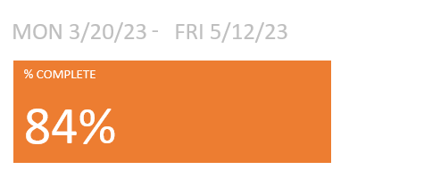

## 6.2. Tổng quan thời gian, chi phí và tiến độ các công việc của dự án

### 6.2.1. Tổng quan thời gian

**-** Thời gian dự kiến: 4 tháng

- Thời gian hoàn thành dự án: chưa xong

### 6.2.2. Tổng quan chi phí

* Chi phí dự kiến của dự án: $7,560
* Chi phí thực tế của dự án: $6,478

### 6.2.3. Tổng quan công việc

# CHƯƠNG 7: KẾT LUẬN

Phần mềm quản lý bán hàng điện thoại đã được thiết kế để giúp doanh nghiệp quản lý quy trình bán hàng và hàng tồn kho một cách thuận tiện và hiệu quả. Tính năng quản lý đơn hàng, khách hàng, sản phẩm và nhân viên đã tạo ra sự linh hoạt và tổ chức trong hoạt động kinh doanh. Việc tích hợp tính năng theo dõi đơn hàng cũng giúp đảm bảo sự theo dõi chặt chẽ và thông tin chi tiết về trạng thái đơn hàng.

Ngoài ra, việc sử dụng các công cụ phân tích và báo cáo đã cung cấp cái nhìn toàn diện về hoạt động kinh doanh, giúp doanh nghiệp đưa ra các quyết định thông minh và chiến lược dựa trên dữ liệu chính xác. Điều này sẽ giúp doanh nghiệp nắm bắt được xu hướng thị trường, tối ưu hóa quy trình và nâng cao hiệu quả kinh doanh. Tuy nhiên các tính năng này vẫn chưa được thực hiện trong đồ án hiện tại, chúng em sẽ cố gắng triển khai trong tương lai.

Chúng em hy vọng rằng phần mềm quản lý bán hàng điện thoại sẽ mang lại nhiều lợi ích cho doanh nghiệp. Đồ án này chỉ là một bước đầu, và chúng em cam kết tiếp tục nỗ lực để hoàn thiện và phát triển phần mềm, nhằm đáp ứng tốt hơn nhu cầu và mong muốn của doanh nghiệp.

Cuối cùng, xin chân thành cảm ơn sự hỗ trợ và đóng góp của tất cả các thành viên trong quá trình thực hiện đồ án này. Hy vọng phần mềm quản lý bán hàng điện thoại sẽ trở thành một công cụ hữu ích và mang lại thành công cho doanh nghiệp trong lĩnh vực bán lẻ điện thoại di động.

**BẢNG PHÂN CHIA CÔNG VIỆC**

|  |  |
| --- | --- |
| **Người thực hiện** | **Công việc** |
| Trần Minh Quân | 1. Phỏng vấn khách hàng  2. Xác định thời gian, nguồn lực, ngân sách  3. Xây dựng chức năng  4. Viết tài liệu  5. Bàn giao |
| Nguyễn Nhật Phương Huy | 1. Xác định yêu cầu giao diện  2. Xây dựng giao diện người dùng  3. Xây dựng cơ sở dữ liệu  4. Thực thi kiểm thử  5. Bảo trì |
| Ngô Tất Tố | 1. Xác định các bên liên quan  2. Xác định yêu cầu hệ thống  3. Xác định yêu cầu cơ sở dữ liệu  4. Xây dựng cơ sở dữ liệu  5. Lập kế hoạch kiểm thử  6. Báo cáo kiểm thử |
| Lê Xuân Thạch | 1. Xác định quy trình nghiệp vụ của công ty  2. Cài đặt hệ thống nội bộ  3. Lập kế hoạch triển khai  4. Hướng dẫn khách hàng sử dụng |
| Nguyễn Quang Huy | 1. Xác định sản phẩm  2. Xác định yêu cầu  3. Xây dựng cơ sở dữ liệu  4. Cài đặt hệ thống cho khách hàng |

**DANH MỤC TÀI LIỆU THAM KHẢO**

* JavaTpoint: [JavaFX Tutorial - javatpoint](https://www.javatpoint.com/javafx-tutorial)
* [Client Technologies: Java Platform, Standard Edition (Java SE) 8 Release 8 (oracle.com)](https://docs.oracle.com/javase/8/javase-clienttechnologies.htm)
* [Getting Started with JavaFX: About This Tutorial | JavaFX 2 Tutorials and Documentation (oracle.com)](https://docs.oracle.com/javafx/2/get_started/jfxpub-get_started.htm)
* Công cụ hỗ trợ: ChatGPT [https://chat.openai.com](https://chat.openai.com/)
* Tài liệu Oracle: [The Java™ Tutorials (oracle.com)](https://docs.oracle.com/javase/tutorial/)
* Database: [Oracle Database Documentation - Oracle Database](https://docs.oracle.com/en/database/oracle/oracle-database/index.html)